Министерство науки и высшего образования Российской Федерации

федеральное государственное бюджетное образовательное учреждение высшего образования

«Российский экономический университет имени Г.В. Плеханова»

**МОСКОВСКИЙ ПРИБОРОСТРОИТЕЛЬНЫЙ ТЕХНИКУМ.**

Специальность: 09.02.07 Информационные системы и программирование

Квалификация: Программист

ОТЧЕТ

ОСНОВЫ ПРОЕКТИРОВАНИЯ БАЗ ДАННЫХ

Создание БД и таблиц

Листов 4

|  |  |
| --- | --- |
| Выполнил студент  Группы П50-3-22  Кирилов Дмитрий Сергеевич  «____» _________ 2023 года | Проверил преподаватель  ___________Е.М.Парамонова  «____» _______2023 года |

Москва 2023

**Цель работы:** необходимо создать скрипты для базы данных, ориентированной на предметную область. Кроме того, требуется создать диаграмму базы данных, которая должна быть прикреплена в отчете вместе с сгенерированным скриптом.

**Ход работы:**

**1 этап:** создаём свою базу данных, и заполняем её табличками

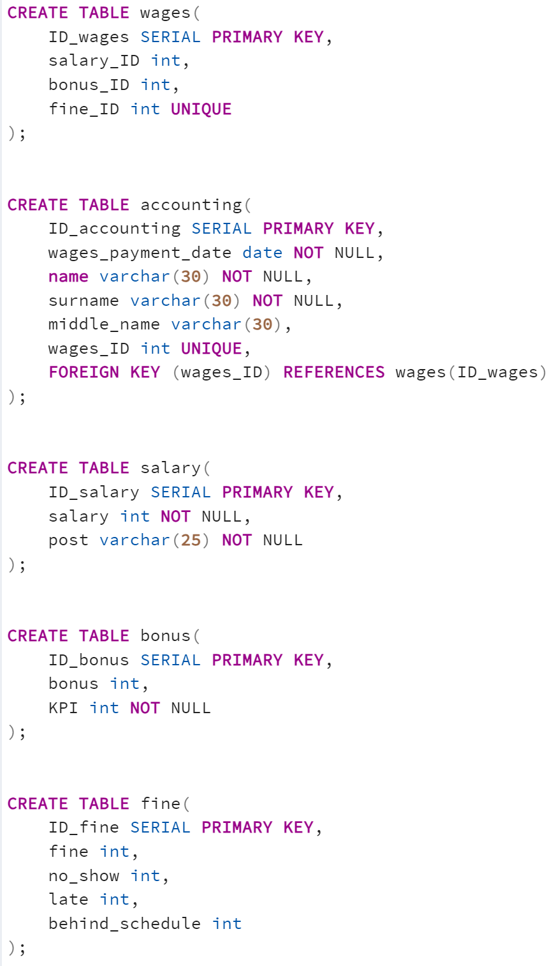

Рисунок . Код создания и заполнения БД

**2 этап:** разборки с alter table. Всего будет 5 видов alter table. Первый для добавления строки в таблицу, второй для добавления внешнего ключа в строку, третий для замены типа данных в строке, и последний пятый для удаления строки с данными.

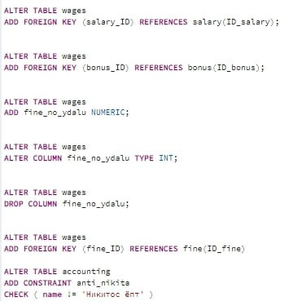

Рисунок . Общий вид всех alter table

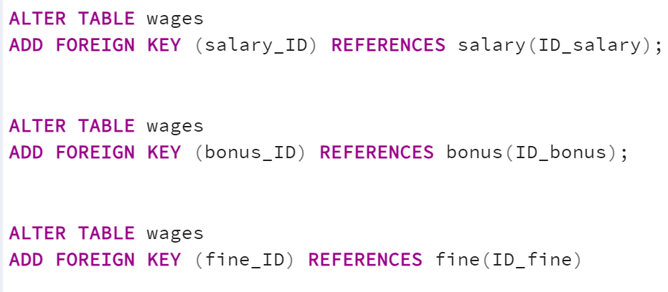

Рисунок 3. Alter table с внешними ключами

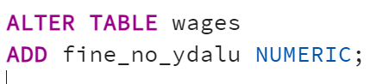

Рисунок 4. Alter table с добавлением строчки в таблицу

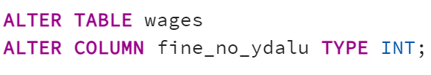

Рисунок 5. Alter table с изменением строчки в таблице

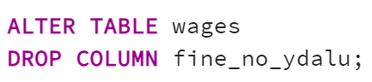

Рисунок 6. Alter table с удалением не нужной строчки



Рисунок . Добавление ограничения

**3 этап:** построение диаграммы базы данных

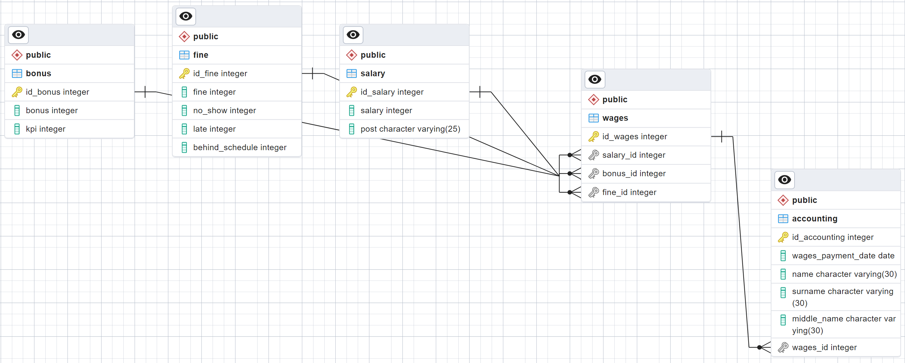

Рисунок . Диаграмма финальной БДшки

Вывод: были созданы скрипты для базы данных, ориентированной на предметную область. Кроме того, была создана диаграмма базы данных, которая должна быть прикреплена в отчете вместе с сгенерированным скриптом.